
Tlačová správa

Vydavateľstvo Artforum vydáva prvý preklad francúzskeho spisovateľa Francka Thillieza – thriller Syndrom E

Dátum vydania TS: 11. 11. 2013
Kontaktná osoba: Monika Kompaníková, pr@artforum.sk, 0948 033 768, www.artforum.sk

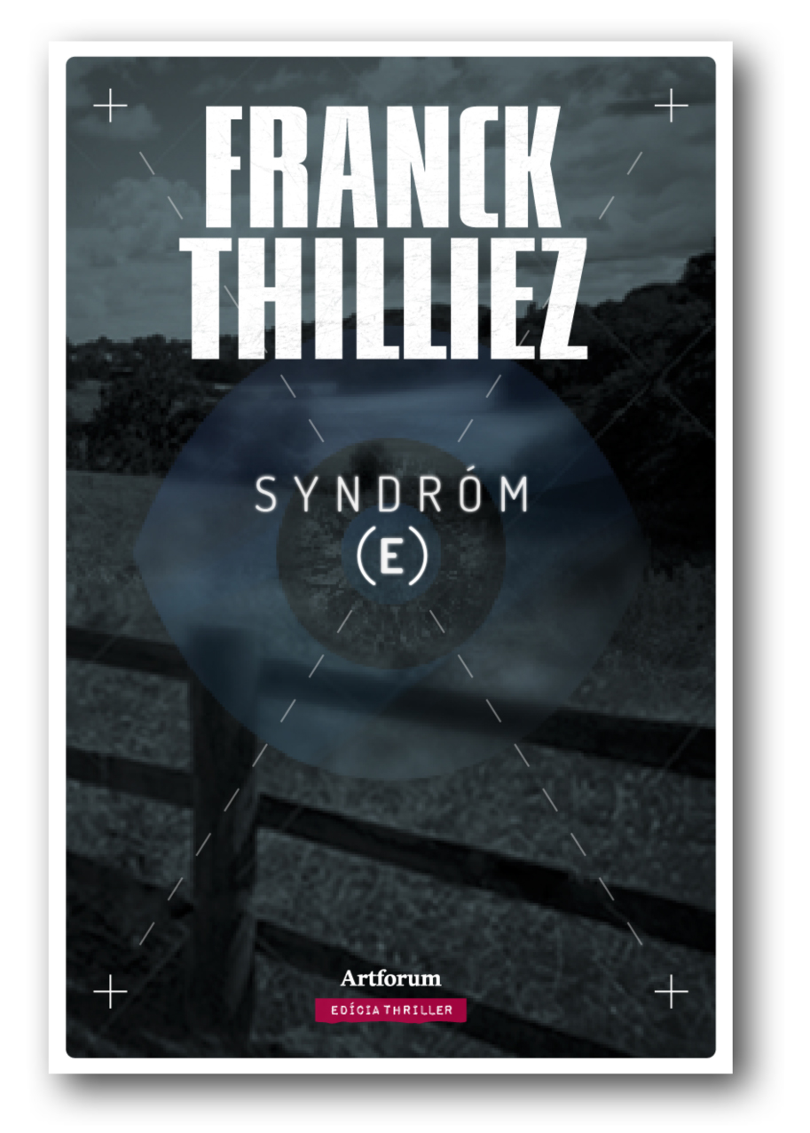 | Autor: Franck Thilliez  Preklad: Aňa Ostrihoňová  Obálka: Peter Gála  Vydavateľ: Artforum  Formát: 131 x 196 mm  Počet strán: 338  Paperback  dátum expedície : 11. 11. 2013  Cena : 11,90 EUR  ISBN 978-80-8150-032-9  EAN 9788081500329

O knihe.

Kde sú korene zla? Čo vedie ľudí k tomu, aby páchali najrôznejšie zverstvá? Môže film zmanipulovať ľudí tak, že v nich prevládne krutosť nad ľudskosťou? Čo vlastne vieme o ľudskom mozgu? Román Francka Thillieza Syndrom E kladie práve takéto otázky a niektoré odpovede nachádza.

- Horúce leto, dovolenková sezóna práve začala, ale dvom francúzskym policajtom však behá mráz po chrbte.
- Lucie Henebellovej, poručíčke z Lille, uprostred noci zavolá jeden z jej priateľov. Prosí ju o pomoc, pretože oslepol potom, čo si pozrel anonymný krátky film z päťdesiatych rokov, na ktorý náhodne natrafil v pozostalosti fanatického zberateľa filmov.
- Komisár Franck Sharko z Nanterre sa postaví od svojho stola, za ktorým vytvára psychologické profily vrahov, aby šiel na sever Francúzska preskúmať päť zmrzačených tiel, ktoré našli bagre stavebnej spoločnosti.
- Vyšetrovanie Lucie Hebellovej a komisára Sharka spojí záhadný „syndróm E“.

Pri pátraní po jeho pôvode, prejavoch a následkoch sa francúzski policajti dostanú do výskumného laboratória neuromarketingu v Belgicku, stretnú sa s káhirskou chudobou a túžbou žiť čo najdôstojnejšie, ako aj s temnou minulosťou kanadského sociálneho systému. Lucie Hennebelle a Franck Sharko spoločne rozmotajú klbko záhad a na prvý pohľad nesúvisiace prípady zapadnú do seba ako skladačka puzzle. Kniha má však otvorený koniec, zlo opäť zaútočí. Syndróm E je totiž prvou časťou autorovho diptychu o násilí, v apríli 2011 vyšla druhá časť pod názvom Gataca.

O autorovi

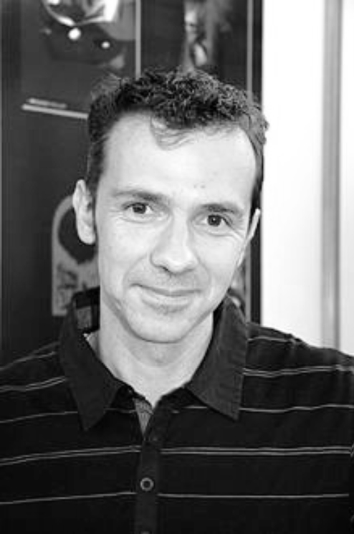 | Absolvent informatiky Franck Thilliez (1973) začal písať detektívne romány a trilery v roku 2003. Najväčší úspech mu priniesol román Izba mŕtvych (Chambre des Morts), ktorý v roku 2007 do filmovej podoby úspešne adaptoval Alfred Lot. Lucie Henebellovej v ňom tvár prepožičala známa ako Shosanna z Nehanebných bastardov Quentina Tarantina. Svetovú popularitu mu však priniesol až román Syndróm E – prvý diel diptychu venovanému násiliu. Spoločne s románom Gataca sú Thilliezovými osobnými Dejinami násilia.  V románoch Francka Thillieza sa spája to najlepšie z tradície frankofónneho detektívneho žánru. Dve výnimočné postavy vyšetrovateľov – komplikovaná Lucie Henebellová a schizofrenik Franck Sharko sú stvorení na pátranie po psychopatických vrahoch a odhaľovanie tých najzvrátenejších motívov. Thilliez zároveň nezostáva ľahostajný k francúzskym dejinám a chybám, ktoré táto európska veľmoc napáchala vo svojich kolóniách.  Najnovšie títo dvaja vyšetrovatelia počas vianočných sviatkov pátrajú po vrahovi mladého novinára v románe s názvom Atomka, ktorý vo Francúzsku vyšiel na jeseň 2012.
„Syndróm E presahuje hranice klasického kriminálneho románu a prináša desivé psychologické mystérium so skutočne šokujúcim rozuzlením.“
Post Gazette
„Podmanivá zápletka, ktorá udrží čitateľa v napätí do posledného okamihu.“
Le Monde Magazine

Ukážka

Vypol svetelný panel a požiadal Lucie, aby šla s ním. Kráčali chodbou neurologického oddelenia. Tlmené neónové svetlo vytváralo antiseptickú, futuristickú atmosféru.
„Psychiater vám o tom povie viac než ja, ale hystéria je obranným mechanizmom, ktorý človek používa na to, aby obránil svoju myseľ pred náhlym šokom. Mohla ju spustiť udalosť, ktorá sa viaže na pacientovo detstvo. Niečo na nej muselo byť traumatizujúce.“
„Môžu to spôsobiť niektoré obrazy?“
„Viem, o čom hovoríte. Z pohľadu na ten film pravdepodobne oslepol… Pán Sénéchal to neustále opakuje. Áno, teoreticky to možné je a vzhľadom na okolnosti si myslím, že by sme tam mohli hľadať príčinu. Oslepol uprostred pozerania filmu. Jediný problém je v tom, že pacient tvrdí, že obrazom na plátne nebol šokovaný. Je zvyknutý dívať sa na filmy a rozrezané oko na začiatku, o ktorom mi hovoril, ho z miery evidentne nevyviedlo. Pokiaľ ide o zvyšok, nebolo tam podľa neho nič traumatizujúce. Koniec filmu nevidel, pretože oslepol.“
„Takže scénu s býkom nevidel?“
„S býkom? Nie, nespomínal ju. Hovoril však veľmi veľa o pocite nevoľnosti, úzkosti, ktorá v ňom pri sledovaní filmu narastala. Akoby ho niečo chytilo pod krk a škrtilo ho dovtedy, kým neoslepol.“
Lucie cítila presne to isté. Mala pocit, že sa dusí. Pošúchala si ramená. A napriek tomu medzi rezaním oka a podrezávaním zvieraťa, ktoré Ludovic už nevidel, nebolo vo filme veľa šokujúceho. Len malé dievčatko, ktoré hladkalo mačiatka a jedlo za stolom.
„Existuje možnosť, že by to mohli spôsobiť skryté obrazy?“
Doktor sa na chvíľu zamyslel.
„Máte na mysli podprahové? Mohli by sme to preskúmať.“
„A… čo bude s Ludovicom? Bude…?“
Doktor sa zastavil. Prišli k dverám jeho kancelárie.
„Zrak by sa mu mal postupne vrátiť. Najdôležitejšie je, aby sme pochopili pôvod tejto traumy a potom ju riešili. Moji kolegovia na psychiatrii s tým majú skúsenosti, najmä pri použití hypnózy. Môžem vám dať kontakt na lekára, ktorý si zobral prípad pána Sénéchala. A ak môžete, nechoďte za ním skôr než zajtra popoludní. Zatiaľ môžete preskúmať ten film.“
Lucie si poznačila informácie a vrátila sa do izby svojej dcéry. Tento zvláštny príbeh ju znepokojil. Traumatický šok, niekto sa prehrabával v Ludovicových veciach, pocit nevoľnosti počas pozerania filmu… Čo ten tajomný film skrýval? Kto po ňom šiel a prečo?

Franck Thilliez – Syndrom E (Artforum 2013)

